ГОСУДАРСТВЕННО БЮДЖЕТНОЕ ОБРАЗОВАТЕЛЬНОЕ УЧРЕЖДЕНИЕ ДЕТСКИЙ САД 756 ЮВАО Г.МОСКВЫ
Тематическое занятие по теме «70 ЛЕТ БИТВЫ ЗА МОСКВУ»
Кочеткова Г.В. Шевченко Ю.М.
Москва 2011

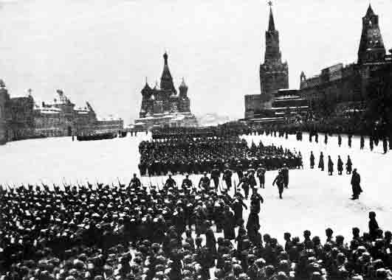

Тематическое занятие для детей дошкольного возраста.

По теме

«70 лет битвы за Москву»

ЦЕЛИ И ЗАДАЧИ
- Воспитывать чувство патриотизма
- Рассказать детям о битве за Москву и ее значении в победе в Великой Отечественной войне.
- Расширить познания детей о Великой Отечественной войне.

Оборудование:
Мультимедиапроектор.

Ход занятия.

Москва

Пусть дни войны тянулись очень долго,
Пусть быстро мчались мирные года.
Победы под Москвой, под Курском и на Волге
История запомнит навсегда.
Пусть Вы сейчас отцы и деды,
Виски посеребрила седина.
Вовек Вам не забыть весну Победы,
Тот день, когда закончилась война.
Пусть многие сегодня не в строю,
Мы помним все, что делалось тогда
И обещаем Родину свою
Сберечь для дела, мира и труда.

1слайд
Тема: 70 ЛЕТ БИТВЫ ЗА МОСКВУ
2 слайд

Цели и задачи
3 слайд
Москва столица нашей Родины. « Сердце» нашего государства. Мы живем с вами в мирное время. А более 65 лет назад за наше мирное существование воевали наши деды и прадеды. Война всегда страшно, это слово вызывает у людей чувство страха, горя, потерь.
В Великой Отечественной войне участвовали только профессиональные солдаты, но на защиту Родины встал весь народ, именно от мала до велика.И одной из основных битв которая явилась поворотной в ВОВ была битва за Наш город Москву. С первого дня Великой Отечественной войны (ВОВ) героизм простого советского солдата стал образцом для подражания.
4 слайд

Вероломное нападение фашистской Германии на СССР, поставило нашу страну в чрезвычайно тяжёлое положение. К началу войны наша страна во
многом уступал Германии: в численности войск, в количестве и качестве
вооружения и боевой техники, в перестройке экономики страны на военный лад, в мощности производственного потенциала.

5 слайд

Битва под Москвой имела огромное значение для победы над фашизмом. наступление немецких войск на Москву началось 30 сентября 1941 года. После долгих сражений врагам удалось прорвать оборону и к 7 октября окружить четыре советские армии западнее Вязьмы и две - южнее Брянска.
Путь на Москву, как полагало немецкое командование, был открыт. Но и на этот раз планам фашистов не суждено было сбыться.

6 слайд

Фашисты усилили налеты своей авиации на Москву, которые начались еще летом. Ночные бомбежки следовали одна за другой. Однако к городу прорывались лишь одиночные самолеты. На ближних подступах к Москве их встречала сплошная завеса огня зенитчиков, а на дальних - колонны бомбардировщиков рассеивались нашими отважными летчиками-истребителями.
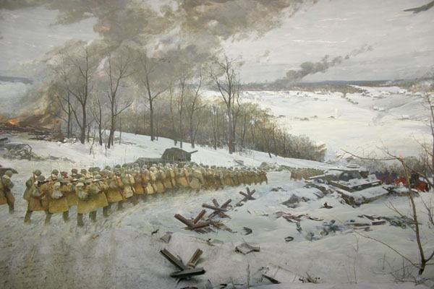
7 слайд
На весь мир прозвучало тогда имя летчика Виктора Талалихина. В ночном бою он таранил фашистский бомбардировщик. Это был первый в мире ночной таран. В. Талалихину было присвоено звание Героя Советского Союза. А всего на подступах к Москве летчики совершили 25 таранов. В воздух поднимались аэростаты, натягивавшие тросы и сети, препятствовавшие проникновению вражеских самолетов в воздушное пространство столицы.
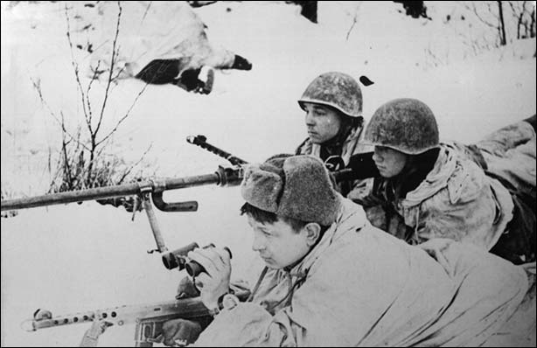
8 слайд
В конце ноября 1941 года части Западного фронта получили значительные подкрепления. Германские войска, израсходовав все свои резервы, уже не могли продолжать наступление на Москву. Оценив обстановку, командование фронтом приняли решение нанести мощные удары по основным группировкам противника.

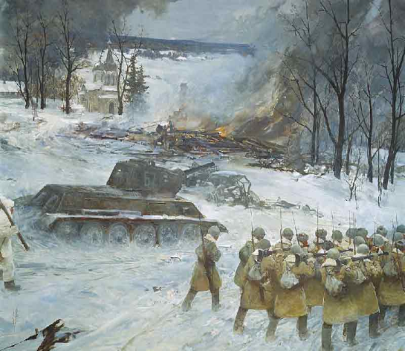

9 слайд
Контрнаступление началось 5 декабря 1941 года. В первые же дни были освобождены города Калинин, Солнечногорск, Клин, Истра. Немецкие солдаты, получившие приказ Гитлера любой ценой удержать завоеванные позиции на подступах к Москве, оказывали упорное сопротивление

10 слайд
В ходе зимних боев враг был отброшен от Москвы на 100 - 250 километров, непосредственная угроза столице миновала, и в дальнейшем немецкое командование больше не проводило наступательные операции непосредственно на Московском направлении.
11 слайд
Разгром немцев под Москвой и последующее наступление Красной Армии показали несостоятельность стратегии молниеносной войны, развеяли миф о непобедимости германской армии. Победа под Москвой была решающим военным событием первого года войны и первым крупным поражением Германии во второй мировой войне, оказавшей большое влияние на ее ход. Разгром гитлеровских войск под Москвой имел большое международное значение.
После разгрома гитлеровцев под Москвой не только рядовые немецкие солдаты, но и многие офицеры и генералы убедились в могуществе Советского государства, убедились в том, что Советские Вооруженные Силы являются непреодолимой преградой на пути к достижению поставленных гитлеровским военным руководством целей.
12 слайд
В этом году отмечается 70 лет битвы под Москвой.

.

Москве
Вся родина встала заслоном,
Нам биться с врагом до конца,
Ведь пояс твоей обороны
Идёт через наши сердца!
Идёт через грозные годы
И долю народа всего,
Идёт через сердце народа
И вечную славу его!
Идёт через море людское,
Идёт через все города…
И всё это, братья, такое,
Что враг не возьмёт никогда!
Москва! До последних патронов,
До дольки последней свинца
Мы в битвах! Твоя оборона
Идёт через наши сердца!
Автор: Александр Прокофьев.

Ребята, любите свою родину, берегите ее, ведь именно от вас зависит будущее нашей страны, будущее России!

ИСТОЧНИКИ:
1.Интернет ресурсы
2. Алексеев С.П. Идет война народная: Рассказы из истории Великой отечественной войны. Москва. Сталинград. Берлин.

